Ατομική Διπλωματική Εργασία

ANDROID APPLICATION ΓΙΑ ΥΠΟΛΟΓΙΣΜΟ ΣΤΙΓΜΙΑΙΑΣ ΚΑΤΑΝΑΛΩΣΗΣ ΑΥΤΟΚΙΝΗΤΟΥ

Αγαθάγγελος Γεωργίου

ΠΑΝΕΠΙΣΤΗΜΙΟ ΚΥΠΡΟΥ
ΤΜΗΜΑ ΠΛΗΡΟΦΟΡΙΚΗΣ

ΜΑΪΟΣ 2014
ΠΑΝΕΠΙΣΤΗΜΙΟ ΚΥΠΡΟΥ
ΤΜΗΜΑ ΠΛΗΡΟΦΟΡΙΚΗΣ

ANDROID APPLICATION ΓΙΑ ΥΠΟΛΟΓΙΣΜΟ ΣΤΙΓΜΙΑΙΑΣ ΚΑΤΑΝΑΛΩΣΗΣ ΑΥΤΟΚΙΝΗΤΟΥ

Αγαθάγγελος Γεωργίου

Επιβλέπων καθηγητής:
Παρασκευάς Ευριπίδου

Η Ατομική Διπλωματική Εργασία υποβλήθηκε προς μερική εκπλήρωση των απαιτήσεων απόκτησης του πτυχίου Πληροφορικής του Τμήματος Πληροφορικής του Πανεπιστημίου Κύπρου.

ΜΑΪΟΣ 2014
Ευχαριστίες
Τα τελευταία χρόνια υπήρξαν χρόνια γεμάτα από εμπειρίες, αρκετές προκλήσεις και πάνω από όλα γεμάτα γνώσεις. Γνώσεις που θα βοηθήσουν τον καθένα από εμάς, να φτάσει στον δικό του προορισμό, την δική του Ιθάκη. Γιατί το ταξίδι της ζωής του καθενός, τώρα αρχίζει.
Ο καθένας από εμάς, καλείται να χαράξει την δική του πορεία, με τα εφόδια που αποκόμισε τα τελευταία χρόνια και να αποδειχτεί άξιος στις προσδοκίες του.
Μέσα από αυτή την δύσκολη και μαχητική πορεία των τελευταίων χρόνων, ξεπερνώντας πολλές φορές τον ίδιο μου τον εαυτό, θεωρώ ότι, η ικανοποίηση και η επιβράβευση για αυτή την 4χρονη πορεία των τελευταίων χρόνων, επιτέλους έφτασε και για αυτό θα ήθελα να ευχαριστήσω τα άτομα που συνέβαλαν σε αυτό.
Καταρχάς, θα ήθελα να ευχαριστήσω τον καθηγητή μου κ. Παρασκευά Ευριπίδου, που ήταν ο επιβλέπων καθηγητής αυτής της διπλωματικής εργασίας, για την καθοδήγηση που μου παρείχε καθ’ όλη τη διάρκεια εκπόνησης της εργασίας κατά την διάρκεια του τελευταίου έτους.
Ευχαριστώ, επίσης, τους φίλους μου, και ιδιαίτερα τον συμφοιτητή και φίλο μου Χρυσοβαλάντη Περιάνδρου, για την συνεχή υποστήριξη και συμπαράσταση τους κατά την διάρκεια των σπουδών μας καθώς και για το ότι έδειξαν κατανόηση κατά την διάρκεια των σπουδών μου και βοήθησαν με τον μοναδικό και ξεχωριστό τους τρόπο στην επιτυχία μου αυτή.
Τέλος, θα ήθελα να ευχαριστήσω την οικογένεια μου, η οποία στάθηκε στο πλευρό μου δείχνοντας υπομονή και κατανόηση καθ όλη την διάρκεια των σπουδών μου στηρίζοντας με, σε όλες τις δυσκολίες τις οποίες αντιμετώπισα τα τελευταία χρόνια.

Περίληψη
Με την ραγδαία ανάπτυξη της τεχνολογίας τα τελευταία χρόνια, οι καθημερινές ανάγκες μας ολοένα και πληθαίνουν. Απαραίτητο κομμάτι της ζωής μας αποτελούν πλέον τα «έξυπνα» τηλέφωνα (smartphones) τα οποία συνδυάζοντας τις δυνατότητες τους, μας προσφέρουν μια συσκευή σε μικρό μέγεθος, μεγάλη υπολογιστική δυνατότητα και απεριόριστες δυνατότητες.
Ολοένα μεγαλύτερη ζήτηση παρουσιάζεται και στην ζήτηση εφαρμογών για τις συσκευές αυτές, καθώς τα τελευταία χρόνια, οι πλατφόρμες ανάπτυξης λογισμικού, έχουν αναπτυχτεί και εξελιχτεί, ώστε να επιτρέπουν στους προγραμματιστές ανάπτυξης λογισμικού να δημιουργούν εφαρμογές, οι οποίες επιλύουν καθημερινά προβλήματα και ανάγκες μας.
Στην παρούσα διπλωματική εργασία, μελετώντας το πρόβλημα κατανάλωσης καύσιμων στα αυτοκίνητα, έχουμε θέσει ως στόχο να δημιουργήσουμε μια εφαρμογή, η οποία θα διασφαλίζει την ελάχιστη δυνατή κατανάλωση κατά την διάρκεια της οδήγησης και θα υποστηρίζεται από συσκευές που χρησιμοποιούν το λογισμικό Android.
Η εφαρμογή, μέσω της επικοινωνίας Bluetooth της συσκευής, θα επιτρέπει στον χρήστη να ενημερώνεται άμεσα για την στιγμιαία κατανάλωση καύσιμων κατά την διάρκεια της οδήγησης του. Απαραίτητο αξεσουάρ για την διασύνδεση αυτή, αποτελεί το OBD-II Bluetooth Adapter, το οποίο συνδέεται με την υποδοχή ECU του αυτοκίνητου, και επιτρέπει στην εφαρμογή να έχει πρόσβαση στα δεδομένα του υπολογιστή του οχήματος.
Στην εργασία αυτή, επεξηγείται η διαδικασία υπολογισμού της κατανάλωσης, καθώς και ο τρόπος υλοποίησης της εφαρμογής.

Περιεχόμενα
Κεφάλαιο 1 Εισαγωγή
  - Έξυπνα κινητά τηλέφωνα (Smartphones)
  - Λογισμικό Android
1.3 Δομή αναφοράς διπλωματικής εργασίας
Κεφάλαιο 2 Ανάλυση εφαρμογής και μελέτης
  - Σκοπός διπλωματικής εργασίας
  - Περιορισμοί εφαρμογής - Απαιτήσεις
    - Παρόμοιες εφαρμογές που μελετήθηκαν
2.3 Συμπεράσματα
Κεφάλαιο 3 Υλοποίηση εφαρμογής
  - Περιγραφή εφαρμογής
  - Τρόπος διασύνδεσης Εφαρμογής – OBD-II
  - Εργαλεία που χρησιμοποιήθηκαν
    - Περιβάλλον ανάπτυξης λογισμικού Eclipse
    - Πλατφόρμα Android SDK
    - Γλώσσα προγραμματισμού Java
    - Γλώσσα σήμανσης XML
  - Δομή εφαρμογής
  - Υπολογισμός κατανάλωσης
Κεφάλαιο 4 Αξιολόγηση εφαρμογής
  - Έλεγχος εφαρμογής
  - Ερωτηματολόγια χρηστών
  - Αποτελέσματα Αξιολόγησης
Κεφάλαιο 5 Συμπεράσματα
  - Σύνοψη Ατομικής Διπλωματικής Εργασίας
  - Μελλοντικές ενημερώσεις – Επεκτασιμότητα εφαρμογής
Κεφάλαιο 1
Εισαγωγή
  - Έξυπνα κινητά τηλέφωνα (Smartphones)
  - Λογισμικό Android
  - Δομή αναφοράς διπλωματικής εργασίας

Στο πρώτο κεφάλαιο περιγράφεται η εξέλιξη των κινητών σε «έξυπνες συσκευές» με τους ραγδαίους ρυθμούς ανάπτυξης λογισμικού και τεχνολογίας, καθώς και μια σύντομη επεξήγηση γύρω από βασικές έννοιες του λογισμικού Android. Εν τέλει παρουσιάζεται η δομή της Ατομικής Διπλωματικής Εργασίας όπως αυτή παρουσιάζεται στην Ατομική Διπλωματική Εργασία.
1.1 Έξυπνα τηλέφωνα
Τα κινητά τηλέφωνα πρωτοεμφανίστηκαν το 1973 και διατέθηκαν προς πώληση το 1993. Κάνεις δεν πίστευε ότι 4 χρόνια μετά την διάθεση προς πώληση, θα λανσάροντας στην αγορά νέες συσκευές που σήμερα αποκαλούμε «έξυπνα τηλέφωνα» και αποτελούν πλέον απαραίτητο κομμάτι της καθημερινότητας μας.
Στα τέλη της δεκαετίας του 1990, οι εταιρείες κινητής τηλεφωνίας, λάνσαραν στην αγορά συσκευές με λογισμικό PalmOS, BlackberryOS και WindowsPC. Τα νέα, για την εποχή, λογισμικά που αποτέλεσαν αργότερα πρόγονοι των σημερινών λογισμικών συστημάτων, επέτρεπαν στον χρήστη να έχει περιορισμένη πρόσβαση στο διαδίκτυο, σε ηλεκτρονικό ταχυδρομείο και να αλληλεπιδρά με την συσκευή μέσω της οθόνης αφής.
Στα επόμενα χρόνια και συγκεκριμένα στις αρχές τις νέας χιλιετίας, η ραγδαία ανάπτυξη των «έξυπνων τηλεφώνων», έδωσε την ευκαιρία στις εταιρείες να λανσάρουν ολοένα και περισσότερες συσκευές με επιπλέον χαρακτηριστικά. Η Apple το 2007 λάνσαρε το iPhone το όποιο πρόσφερε την δυνατότητα πολλαπλής αφής χωρίς την χρήση της ειδικής πένας και 1 χρόνο αργότερα, η HTC λάνσαρε το HTC Dream, το οποίο ήταν το πρώτο κινητό με λογισμικό Android. Ενίοτε, οι υπόλοιπες εταιρείες ακολούθησαν, διαθέτοντας στην αγορά, συσκευές με IOS, Android, Windows (Microsoft) και Blackberry λογισμικό.
Σχεδόν μια δεκαετία μετά την εμφάνιση των «έξυπνων» αυτών λογισμικών, τα «έξυπνα τηλέφωνα» μας παρέχουν υψηλή ανάλυση, ευκρίνεια εικόνας, δυνατότητας χρήσης υπηρεσιών διαδικτύου, δυνατότητα αποστολής μηνυμάτων κειμένου, διαχείριση ηλεκτρονικού ταχυδρομείου, GPS, λήψη φωτογραφιών και βίντεο υψηλής ανάλυσης καθώς επίσης και χρήση των αισθητήρων που βρίσκονται ενσωματωμένοι στην συσκευή.
Τα χαρακτηριστικά αυτά, δίνουν την ευκαιρία στους προγραμματιστές λογισμικού να αναπτύξουν καινοτόμες εφαρμογές για τις «έξυπνες» συσκευές, κάτι το οποίο παλαιότερα δεν ήταν εφικτό λόγω της έλλειψης υπολογιστικής δύναμης των συσκευών.
1.2 Λογισμικό Android
Η πλατφόρμα Android είναι ένα λειτουργικό σύστημα το οποίο βασίζεται στον πυρήνα Linux. Πρωτοεμφανίστηκε το 2007 έχοντας ως λογότυπο ένα ρομπότ σε χρώμα πράσινου μήλου. Η Google διέθεσε υπό τους όρους της Apache License, το μεγαλύτερο μέρος του λειτουργικού συστήματος δίνοντας έτσι την ευκαιρία στους προγραμματιστές να αναπτύσσουν λογισμικό συνθέτοντας κώδικα στην γλωσσά Java και χρησιμοποιώντας τις διαθέσιμες βιβλιοθήκες λογισμικού (Android SDK). Ενίοτε, η πλατφόρμα Android κατέχει ένα μεγάλο ποσοστό (51%) στην αγορά των «έξυπνων κινητών».
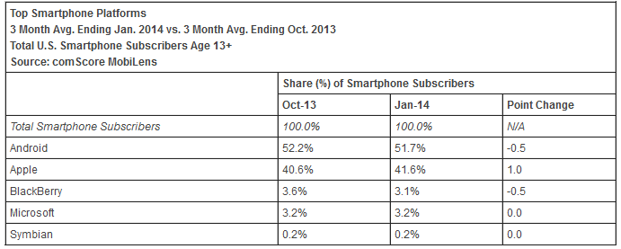
Εικόνα 1.2.1 Η χρήση λειτουργικών συστημάτων στην Αμερική σύμφωνα με έρευνα που διεξήχθη στις Η.Π.Α. στις αρχές του 2014 σε σύγκριση με το τελευταίο εξάμηνο του 2013. Είναι εμφανής η διαφορά των δυο κύριων λογισμικών Android και IOS, τα οποία κατέχουν το 92% των πωλήσεων.
Το λειτουργικό σύστημα Android μετά το 2009, διατίθεται σε διαφορές εκδόσεις, οι οποίες, με το κωδικό όνομα τους, ακολουθούν αλφαβητική σειρά. Οι πρώτες εκδόσεις του Android είχαν την ονομασία Android Alpha και Android Beta με τις επόμενες εκδόσεις να ακολουθούν ως ακολούθως:
- Android 1.5 Cupcake
- Android 1.6 Donut
- Android 2.0 – 2.1 Eclair
- Android 2.2 – 2.2.3 Froyo
- Android 2.3 – 2.3.3 Gingerbread
- Android 3.0 – 3.2 Honeycomb
- Android 4.0 Ice Cream Sandwich
- Android 4.1 – 4.3 Jelly Bean
- Android 4.4 KitKat
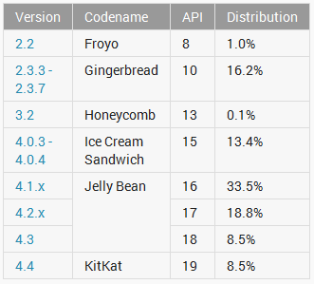
Εικόνα 1.2.2 Η κατανομή των διαφόρων εκδόσεων του λογισμικού Android
Η ιλιγγιώδης ανάπτυξη εφαρμογών για το λειτουργικό Android παρουσιάστηκε κυριότερα από την έκδοση 4.0 και έπειτα, με την παράλληλη ενσωμάτωση και αξιοποίηση διάφορων αισθητήρων στα κινητά τηλέφωνα. Καθημερινά ενεργοποιούνται 1,5 εκατομμύρια συσκευές Android (σύμφωνα με έρευνα του 2013) και στο Google Play διατίθενται προς κατέβασμα 50 δισεκατομμύρια εφαρμογές.

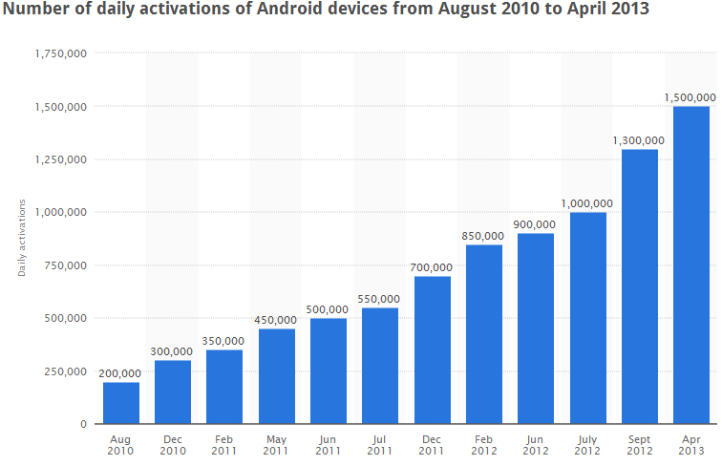
Εικόνα 1.2.3 Καθημερινές ενεργοποιήσεις «έξυπνων τηλεφώνων» από τα μέσα του 2010 μέχρι τα μέσα του 2013.

1.3 Δομή ατομικής διπλωματικής εργασίας
Το πρώτο κεφάλαιο της Ατομικής Διπλωματικής Εργασίας (ΑΔΕ) στοχεύει στην ενημέρωση του αναγνώστη για τα «έξυπνα τηλέφωνα». Στην συνέχεια του κεφαλαίου, παρουσιάζεται το λογισμικό Android και ο ρυθμός ανάπτυξης του τα τελευταία χρόνια. Τέλος, επεξηγείται η δομή της Ατομικής Διπλωματικής Εργασίας ανά κεφάλαιο.
Στο δεύτερο κεφάλαιο γίνεται αναφορά στους περιορισμούς της εφαρμογής καθώς και στις υπάρχουσες εφαρμογές, οι οποίες διατίθενται στο Google Play, και οι οποίες εξετάστηκαν κατά την διάρκεια της εκπόνησης της ΑΔΕ, για άντληση πληροφοριών και για μελέτη του τρόπου λειτουργίας των διεπαφών. Στο τέλος του κεφαλαίου, παρουσιάζονται τα συμπεράσματα τα οποία εξάγαμε κατά την διάρκεια της μελέτης αυτής.
Στο τρίτο κεφάλαιο περιγράφεται ο τρόπος υλοποίησης της εφαρμογής, μέσα από περιγραφή του τρόπου διασύνδεσης με το ECU του αυτοκινήτου μέσω του OBD Bluetooth Adapter, τα εργαλεία λογισμικού τα οποία χρησιμοποιήθηκαν κατά την διάρκεια ανάπτυξης της εφαρμογής, καθώς και ο ακριβής τρόπος υπολογισμού της κατανάλωσης καυσίμου κατά την διάρκεια της μετάδοσης δεδομένων από το ECU στο «έξυπνο τηλέφωνο». Σκοπός του τρίτου κεφαλαίου είναι να εξηγήσει τον τρόπο λειτουργίας της εφαρμογής και υπολογισμού της κατανάλωσης, δίνοντας έτσι την δυνατότητα για περεταίρω έρευνα σε μετέπειτα στάδιο και για περεταίρω ανάπτυξη της εφαρμογής.
Το τέταρτο κεφάλαιο περιγράφει την διαδικασία ελέγχου της εφαρμογής και την αξιολόγηση της μέσα από την διαδικασία αξιολόγησης με την συμπλήρωση του ερωτηματολόγιου, το οποίο δόθηκε στους χρήστες που δοκίμασαν την εφαρμογή «OBD Fuel Consumption» καθώς και τα αποτελέσματα της αξιολόγησης αυτής και συμπεράσματα, τα οποία εξήχθησαν με τα αποτελέσματα αυτά.
Στο τελευταίο κεφάλαιο περιγράφεται μια σύνοψη της Ατομικής Διπλωματικής Εργασίας με το πέρας της ολοκλήρωσης της εφαρμογής «OBD Fuel Consumption». Στην συνέχεια του κεφαλαίου, παραθέτονται εισηγήσεις για την μελλοντική βελτίωση και ανάπτυξη της εφαρμογής. Στο τέλος του κεφαλαίου παρατίθεται η Βιβλιογραφία της Ατομικής Διπλωματικής Εργασίας.

Κεφάλαιο 2
Ανάλυση προβλήματος και μελέτης
  - Σκοπός διπλωματικής εργασίας
  - Περιορισμοί εφαρμογής – Απαιτήσεις
    - Παρόμοιες εφαρμογές που μελετήθηκαν
  - Συμπεράσματα

Σκοπός του δευτέρου κεφαλαίου είναι να περιγράψει τον σκοπό της Ατομικής Διπλωματικής Εργασίας και τις εφαρμογές οι οποίες μελετήθηκαν προτού ξεκινήσει η υλοποίηση της δικής μας εφαρμογής καθώς και να αναφέρει τα συμπεράσματα τα οποία πρόεκυψαν κατά την διάρκεια μελέτης και έρευνας που προηγήθηκε της υλοποίησης της εφαρμογής μας.
  - Σκοπός διπλωματικής εργασίας
Τα τελευταία χρόνια, η τιμή της βενζίνης έχει ανέβει κατακόρυφα και οι άνθρωποι σε όλο τον πλανήτη ξεκίνησαν να αναζητούν εναλλακτικούς τρόπους για εξοικονόμηση καυσίμων, είτε με την χρήση εναλλακτικών τρόπων όπως είναι τα ηλεκτροκίνητα αυτοκίνητα και τα μέσα μαζικής μεταφοράς, είτε με την εφαρμογή και μελέτη τρόπων εξοικονόμησης.
Σκοπός της παρούσας διπλωματικής εργασίας, είναι η δημιουργία μιας εφαρμογής, η οποία θα είναι διαθέσιμη για τις συσκευές με λογισμικό Android και θα αποσκοπεί στην εξοικονόμηση καυσίμων κατά την οδήγηση. Η εφαρμογή θα συνδυάζει τις παραμέτρους που θα λαμβάνει από τον υπολογιστή του αυτοκινήτου και θα έχει ως πρωταρχικό στόχο την εμφάνιση της στιγμιαίας κατανάλωσης καυσίμων κατά την διάρκεια οδήγησης του οχήματος.

  - Περιορισμοί εφαρμογής – Απαιτήσεις

Κατά την διάρκεια της έρευνας για την εκπόνηση της ΑΔΕ, έχουν μελετηθεί οι υπάρχουσες εφαρμογές και συστήματα τα οποία αποσκοπούν στην εξοικονόμηση καυσίμων και χρησιμοποιούνται αυτή την στιγμή σε διάφορες χώρες, έτσι ώστε να καθορίσουμε τις απαιτήσεις των ήδη υπαρχόντων συστημάτων. Στις πιο κάτω εικόνες διακρίνονται διάφορα συστήματα που έχουν αναπτυχτεί από ιδιώτες και εταιρείες με σκοπό να ενημερώνουν τον οδηγό για την κατανάλωση καυσίμων του οχήματος του. Κατόπιν επικοινωνίας με τους κατασκευαστές των συγκεκριμένων συστημάτων, ενημερωθήκαμε ότι το σύστημα που χρησιμοποιούν για την εμφάνιση των δεδομένων και την διασύνδεση του συστήματος τους με το ECU του αυτοκίνητου έχει ως βάση το Arduino, το οποίο αποτελεί και τον πυρήνα του OBD-II Bluetooth Adapter, συσκευή την οποία χρησιμοποιήσαμε για την δική μας υλοποίηση.
Εκτός από την ενσύρματη διασύνδεση με το ECU, στην ψηφιακή πλατφόρμα διανομής εφαρμογών Android «Google Play» διατίθενται παρόμοιες εφαρμογές οι οποίες παρέχουν στον χρήστη της συσκευής την δυνατότητα για εμφάνιση των δεδομένων του ECU μέσω εναλλακτικών τρόπων επικοινωνίας (Bluetooth, Wi-Fi).
    - Παρόμοιες εφαρμογές που μελετήθηκαν

Για την καλύτερη κατανόηση των αναγκών καθώς και των εργαλείων και λειτουργιών που προτιμούν οι χρήστες, μελετήθηκαν οι εξής εφαρμογές, οι οποίες είναι διαθέσιμες στην πλατφόρμα «Google Play»:
- TestDrive
- OBD Auto Doctor
- ScanMaster Lite
- OBD Car Doctor
- OBD Mileage
- Torque
- Drively
- TouchScan
- Efficiency
Από τις πιο πάνω εφαρμογές, μελετήθηκε ο τρόπος και ρυθμός εμφάνισης των δεδομένων καθώς και ο χρόνος απόκρισης των εφαρμογών μέχρι να εμφανίσουν τα δεδομένα στον χρήστη. Πιο χρήσιμη εφαρμογή προς μελέτη υπήρξε το OBD Auto Doctor, το οποίο παρέχει μια ευρεία γκάμα επιλογών για εμφάνιση των δεδομένων. Όπως φαίνεται και στις εικόνες πιο κάτω, η συγκεκριμένη εφαρμογή παρέχει γραφικές παραστάσεις στις οποίες φαίνεται ο ρυθμός περιστροφής του κινητήρα, η ταχύτητα του οχήματος καθώς και οι υπόλοιπες λειτουργίες που παρέχονται από το OBD-II όπως η εμφάνιση σφαλμάτων της μηχανής και η δυνατότητα διαγραφής τους.
Η συγκεκριμένη εφαρμογή, προσφέρει δωρεάν τις βασικές λειτουργίες ενώ σε περίπτωση που ο χρήστης θέλει να έχει πλήρη πρόσβαση σε όλες τις λειτουργίες που του προσφέρει η εφαρμογή, όπως η στιγμιαία κατανάλωση καυσίμων την οποία μελετούμε σε αυτή την Εργασία, καλείται να προμηθευτεί την πλήρη έκδοση της εφαρμογής έναντι του ποσού των €5,55. Το ίδιο φαινόμενο παρατηρήθηκε με αρκετές εφαρμογής οι οποίες βρίσκονται διαθέσιμες στην πλατφόρμα λογισμικού, όπως η εφαρμογή TouchScan, η οποία διατίθεται στην τιμή των €2,94,
Λόγω κόστους, οι πιο εφαρμογές δεν αποκτήθηκαν, ωστόσο μελετήθηκαν οι δωρεάν εκδόσεις των συγκεκριμένων εφαρμογών, μαζί με τις οι υπόλοιπες εφαρμογές οι οποίες προσφέρονται στην πλατφόρμα λογισμικού «Google Play».
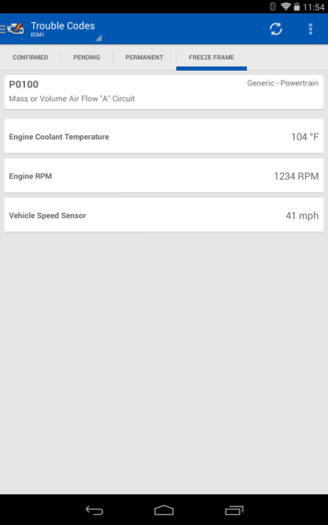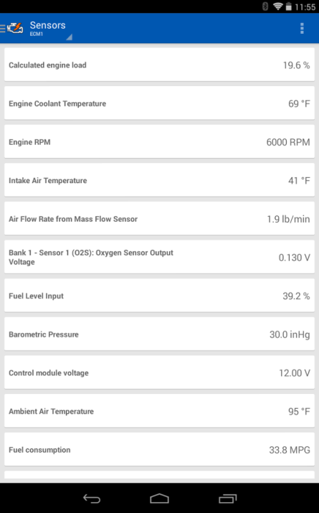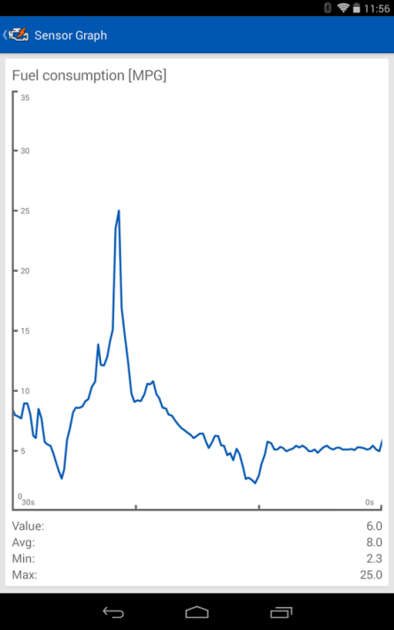
Εικόνα 2.2.1.1 Στις πιο πάνω εικόνες εμφανίζονται μερικές από τις λειτουργίες που προσφέρει η εφαρμογή OBD Auto Doctor, στην πλήρη έκδοση της εφαρμογής, η οποία διατίθεται έναντι αγοράς μέσα από την δωρεάν εφαρμογή του OBD Auto Doctor.

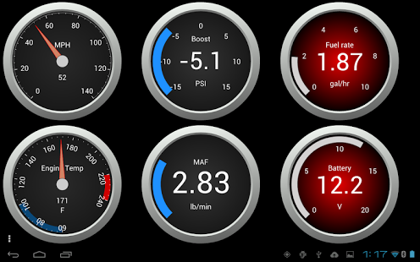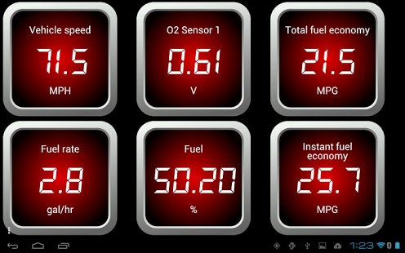
Εικόνα 2.2.1.2 Στις πιο πάνω εικόνες εμφανίζονται μερικές από τις λειτουργίες που προσφέρει η εφαρμογή TouchScan, η οποία διατίθεται έναντι αγοράς στην πλατφόρμα «Google Play». Στις εικόνες, φαίνεται η στιγμιαία κατανάλωση του οχήματος σε MPG και παράλληλα η ροή καυσίμου στην μηχανή, καθώς και αρκετά στοιχεία όπως η ταχύτητα του οχήματος και η οικονομία καυσίμων κατά την διάρκεια της διαδρομής.

2.3 Συμπεράσματα
Μέσα από την μελέτη των εφαρμογών, διαφάνηκε η ανάγκη για την δημιουργία μιας εφαρμογής που θα επιτρέπει στον χρήστη να ενημερώνεται άμεσα για την κατανάλωση του οχήματος την δεδομένη χρονική στιγμή χωρίς οποιαδήποτε χρονοτριβή. Αυτό ήταν κάτι το οποίο δεν παρέχεται σε καμία δωρεάν έκδοση των συγκεκριμένων εφαρμογών που μελετήθηκαν και μας ώθησε στην δημιουργία του «OBD Fuel Consumption». Επίσης η εφαρμογή θα πρέπει να είναι απλή, έτσι ώστε να μπορεί να γίνει κατανοητή από όλους τους χρήστες, χωρίς να χρειάζονται ιδιαίτερες γνώσεις στον χειρισμό της εφαρμογής.
Βασιζόμενοι στις παρατηρήσεις που έγιναν πιο πάνω καθώς και στις ελλείψεις των πιο πάνω εφαρμογών, και μετά από συζήτηση με τον διδάσκοντα κ. Ευριπίδου, καθορίσαμε τις απαιτήσεις της εφαρμογής μας, οι οποίες περιγράφονται στο επόμενο κεφάλαιο.
Κεφάλαιο 3
Υλοποίηση εφαρμογής
  - Περιγραφή εφαρμογής
  - Τρόπος διασύνδεσης Εφαρμογής – OBD-II
  - Εργαλεία που χρησιμοποιήθηκαν
    - Περιβάλλον ανάπτυξης λογισμικού Eclipse
    - Πλατφόρμα Android SDK
    - Γλώσσα προγραμματισμού Java
    - Γλώσσα σήμανσης XML
  - Δομή εφαρμογής
  - Υπολογισμός κατανάλωσης

Στο τρίτο κεφάλαιο περιγράφεται η γραφική απεικόνιση της εφαρμογής, ο τρόπος διασύνδεσης με το ECU του αυτοκινήτου μέσω του OBD Bluetooth Adapter, τα εργαλεία λογισμικού τα οποία χρησιμοποιήθηκαν κατά την διάρκεια ανάπτυξης της εφαρμογής, καθώς και ο ακριβής τρόπος υπολογισμού της κατανάλωσης καυσίμου κατά την διάρκεια της μετάδοσης δεδομένων από το ECU στο «έξυπνο τηλέφωνο». Σκοπός του κεφαλαίου αυτού είναι να εξηγήσει τον τρόπο λειτουργίας της εφαρμογής και υπολογισμού της κατανάλωσης, δίνοντας έτσι την δυνατότητα για περεταίρω έρευνα σε μετέπειτα στάδιο.
3.1 Περιγραφή εφαρμογής
Η εφαρμογή αναπτύχτηκε με σκοπό την εξοικονόμηση κατανάλωσης καυσίμων στα οχήματα, που προσφέρουν την δυνατότητα επικοινωνίας μέσω OBD-II και είναι συμβατή με συσκευές, κινητά και ταμπλέτες, που τρέχουν σε λογισμικό 4.0 και στα μεταγενέστερα λογισμικά (4.1-4.4.2).
Έχοντας στο επίκεντρο την συνεχή αλληλεπίδραση με το αυτοκίνητο, η εφαρμογή επιτρέπει στον χρήστη να την χειρίζεται, χρησιμοποιώντας την οθόνη αφής της συσκευής, ανάλογα με τις διάφορες επιλογές που του παρέχει. Δίνει έτσι την δυνατότητα στον χρήστη να ενημερώνεται σχετικά με την κατανάλωση του οχήματος του άμεσα, είτε αυτό βρίσκεται σε σταθερή κατάσταση (idle), είτε αυτό κινείται. Η εφαρμογή εμφανίζει τα δεδομένα

3.2 Τρόπος διασύνδεσης Εφαρμογής – OBD-II
Τρόπος διασύνδεσης της συγκεκριμένης εφαρμογής για τον υπολογισμό της στιγμιαίας κατανάλωσης καυσίμων είναι η διασύνδεση Bluetooth. Η διασύνδεση θα γίνεται χρησιμοποιώντας το OBD-II Bluetooth Adapter, το οποίο έχει την μορφή που φαίνεται πιο κάτω:
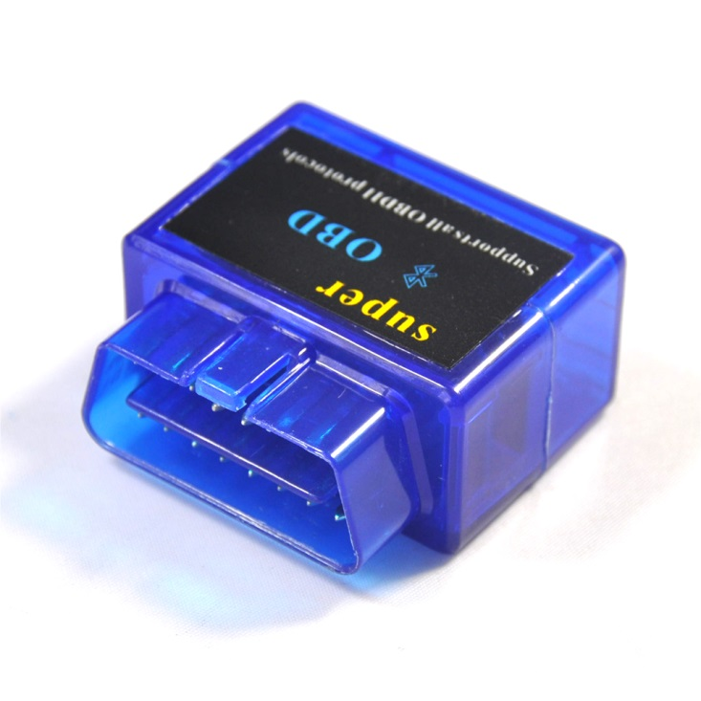
Εικόνα 3.2.1 Το ELM327 OBD Bluetooth Adapter που χρησιμοποιήθηκε για την επικοινωνία με το ECU του αυτοκινήτου.
Το OBD (On Board Diagnostics) είναι ένα σύστημα το οποίο προσφέρει στον τεχνικό την δυνατότητα εντοπισμού το προβλήματος, της διόρθωσής του και της κατάλληλης συντήρησης του οχήματος. Εντοπίζει λάθη τα οποία προέρχονται από το ηλεκτρικό σύστημα ή είναι χημικής φύσεως (καυσαέρια, οξυγόνο, ρύποι).
Αρχικά, το OBD-I (1969-1994) κάλυπτε μόνο το σύστημα εκπομπής ρύπων του κινητήρα χωρίς να υπάρχει τυποποιημένος όρος για το άναμμα της προειδοποιητικής λυχνίας που βρίσκεται στο πίνακα οργάνων του αυτοκίνητου. Κάθε κατασκευαστής είχε ένα διαφορετικό όρο για το λαμπάκι προειδοποίησης που ήταν αναμμένο στον πίνακα οργάνων του οχήματος, όταν παρουσιαζόταν μια δυσλειτουργία. Η GΜ το ονόμασε check engine ή service engine δηλαδή «ελέγξτε τον κινητήρα», η Chrysler το ονόμασε power loss (απώλεια ισχύος). H Ford το ονόμασε «λυχνία κινητήρα». Τα περισσότερα εισαγόμενα αυτοκίνητα το αποκάλεσαν «λυχνία ελέγχου κινητήρα».
Το 1994 εμφανίζεται το OBD-II, το οποίο προσφέρει πλέον την δυνατότητα για περισσότερες λειτουργίες απ’ ότι ο προκάτοχος του. Μέσω του OBD-II, ο χειριστής είναι πλέον δυνατόν να ενημερωθεί για τις ακόλουθες κύριες λειτουργίες του αυτοκινήτου:
- Φορτίο κινητήρα
- Ταχύτητα περιστροφής κινητήρα
- Ταχύτητα οχήματος
- Θερμοκρασία ψυκτικού μέσου του κινητήρα
- Θερμοκρασία αέρα που εισέρχεται στην μηχανή
- Ρυθμός εισροής αέρα στην μηχανή
καθώς και να εμφανίσει τυχόν προβλήματα τα οποίο βρίσκονται αποθηκευμένα στην μνήμη του ECU.
Το OBD-II Bluetooth Adapter, ενσωματώνεται στην υποδοχή OBD του αυτοκινήτου, επιτρέποντας μας να επικοινωνούμε με το ECU για ενημέρωση των πληροφοριών που μας παρέχονται. Για να είναι εφικτή η διασύνδεση αυτή, το αυτοκίνητο πρέπει να έχει κατασκευαστεί μετά το 2004, (σε μερικές περιπτώσεις, υποστηρίζονται μοντέλα παλαιοτέρων χρόνων).
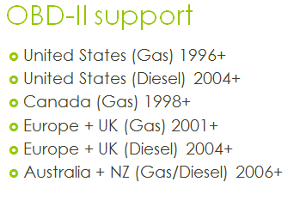
Εικόνα 3.2.2 Στην πιο πάνω εικόνα φαίνεται η συμβατότητα των αυτοκινήτων με την τεχνολογία OBD-II με βάση την χρονολογία κατασκευής των οχημάτων και η χρονολογία υποχρεωτικής εφαρμογής του OBD-II στις διάφορες χώρες.
Η επικοινωνία μεταξύ του ECU και της συσκευής γίνεται με την αποστολή εντολών (AT commands), τα οποία αποστέλλονται υπό μορφή ερώτησης – απάντησης. Ένα μικρό παράδειγμα από τις εντολές αυτές φαίνεται στον πιο κάτω πίνακα:
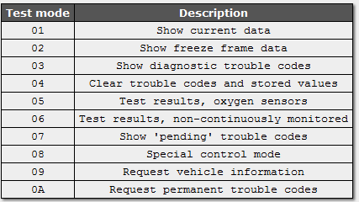
Εικόνα 3.2.3 Τμήμα των εντολών που αποστέλλονται από την συσκευή και ο τύπος των δεδομένων επιστροφής από το ECU.
3.3 Εργαλεία που χρησιμοποιήθηκαν
Κατά την διάρκεια υλοποίησης της εφαρμογής, χρησιμοποιήθηκαν ορισμένα εργαλεία ανάπτυξης λογισμικού, τα οποία μας πρόσφεραν την δυνατότητα για απλούστερη και για μια πιο φιλική προς τον προγραμματιστή, προσέγγιση. Συγκεκριμένα κατά την διάρκεια ανάπτυξης της εφαρμογής, χρησιμοποιήθηκαν τα εξής εργαλεία:
- Περιβάλλον ανάπτυξης λογισμικού Eclipse
- Πλατφόρμα Android SDK
- Γλώσσα προγραμματισμού Java
- Γλώσσα σήμανσης XML
3.3.1 Περιβάλλον ανάπτυξης λογισμικού Eclipse
Το περιβάλλον ανάπτυξης λογισμικού Eclipse αποτελεί ένα περιβάλλον το οποίο παρέχει την δυνατότητα για ανάπτυξη λογισμικού χρησιμοποιώντας την γλώσσα προγραμματισμού Java. Αποτελεί ένα IDE (Integrated Development Environment) το οποίο μέσω των plug-ins του, προσφέρει επίσης την δυνατότητα για ανάπτυξη λογισμικού σε γλώσσες όπως C, C++ Android, Javascript και Python. Για την ανάπτυξη της εφαρμογής, χρησιμοποιήθηκε η τελευταία έκδοση του Eclipse 4.3 Kepler. Επίσης, για να είναι δυνατή η ανάπτυξη κώδικα σε Android, χρησιμοποιήθηκε το plug-in του Eclipse, Android Development Tools (ADT).
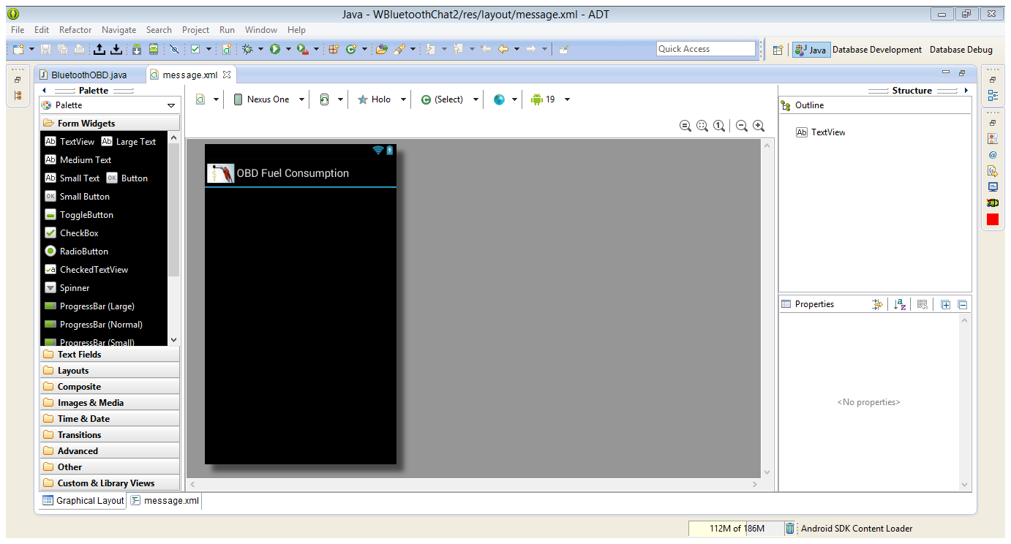
Εικόνα 3.3.1.1 Το Android Development Tools, προσφέρει την δυνατότητα γραφικής σχεδίασης των διεπαφών της εφαρμογής κατά την διάρκεια υλοποίησης.

3.3.2 Πλατφόρμα Android SDK
Η πλατφόρμα Android SDK προσφέρει την δυνατότητα στον προγραμματιστή να αναπτύξει, ελέγξει και επιδιορθώσει τυχόν σφάλματα τα οποία θα προκύψουν κατά την διάρκεια ανάπτυξης της εφαρμογής δίνοντας έτσι την δυνατότητα για σχεδίαση των διεπαφών της εφαρμογής, είτε μέσω γραφικής αναπαράστασης, είτε μέσω κώδικα. Του προσφέρει επίσης την δυνατότητα να προσομοιώσει την εκτέλεση της εφαρμογής του στην τελική της μορφή, καθορίζοντας τα κριτήρια της συσκευής και του ελέγχου, ανάλογα με τις ανάγκες του. Μέσω της πλατφόρμας Android SDK, η οποία περιλαμβάνει τα ακόλουθα:
- API libraries
- Android SDK Tools
- SDK Manager
- Android Emulator
Έτσι, η δημιουργία και έλεγχος κατά την διάρκεια ανάπτυξης της εφαρμογής είναι πλέον εφικτή χωρίς την συνεχή χρήση μιας συσκευής για αποσφαλμάτωση.

3.3.3 Γλώσσα προγραμματισμού Java
Η γλώσσα προγραμματισμού Java δημιουργήθηκε στις αρχές της δεκαετίας του 1990 με την ονομασία Oak, από την εταιρεία Sun Microsystems. Το 2010, αγοράστηκε από την εταιρεία Oracle. Αποτέλεσε την πιο αντικειμενοστραφή μέθοδο για ανάπτυξη λογισμικού σε μικροσυσκευές, κυρίως λόγω της ανεξαρτησίας του λειτουργικού συστήματος και της πλατφόρμας, το οποίο πρόσφερε την δυνατότητα τα προγράμματα να τρέχουν το ίδιο σε Windows, Linux και Macintosh χωρίς μεταγλώττιση ή αλλαγή του πηγαίου κώδικα.
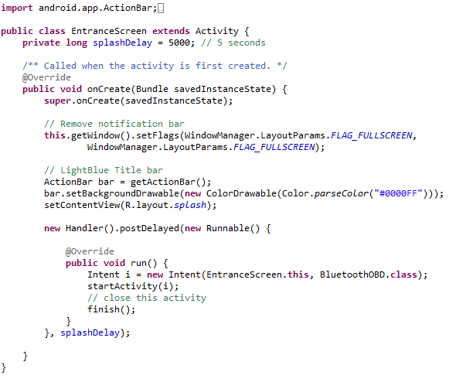
Εικόνα 3.3.3.1 Ένα απλό παράδειγμα κώδικα Java μέσα από την υλοποίηση της εφαρμογής.
3.3.4 Γλώσσα σήμανσης XML
Η γλώσσα σήμανσης XML (eXtensible Markup Language) είναι μια γλώσσα σήμανσης, που χρησιμοποιείται ως σύνολο κανόνων για την ηλεκτρονική κωδικοποίηση κειμένων και αποτελείται από χαρακτήρες Unicode. Κατά την διάρκεια ανάπτυξης μιας Android εφαρμογής, οι γραφικές διεπαφές που χρησιμοποιούνται, μπορούν να οριστούν είτε με την αρχικοποίηση τους κατά την διάρκεια εκτέλεσης της εφαρμογής, είτε χρησιμοποιώντας την γλώσσα σήμανσης XML.
Για την αρχική υλοποίηση της εφαρμογής, χρησιμοποιήθηκε η γλώσσα XML, ενώ για τις μετέπειτα αλλαγές στην εμφάνιση, χρησιμοποιήθηκε η γλώσσα προγραμματισμού Java κατά την διάρκεια εκτέλεσης της εφαρμογής.

<?xml version="1.0" encoding="utf-8"?>
<RelativeLayout xmlns:android="http://schemas.android.com/apk/res/android"
android:layout_width="fill_parent"
android:layout_height="fill_parent"
android:background="@android:color/black" >

<ImageView
android:id="@+id/imageView1"
android:layout_width="wrap_content"
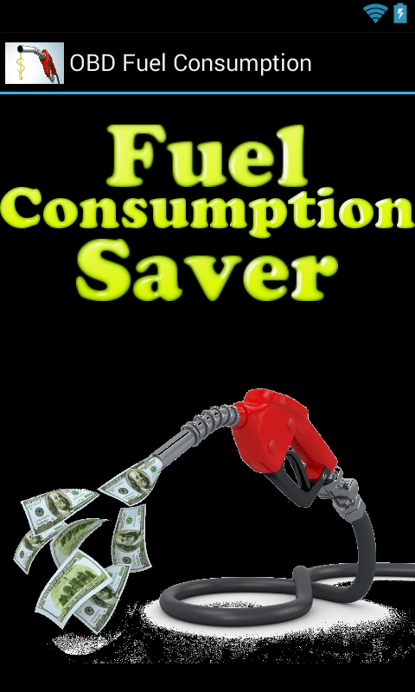
android:layout_height="wrap_content"
android:layout_alignParentBottom="true"
android:layout_alignParentLeft="true"
android:layout_marginBottom="22dp"
android:adjustViewBounds="true"
android:background="@android:color/black"
android:contentDescription="@string/app_name"
android:src="@drawable/fuelcost" />

<ImageView
android:id="@+id/imageView3"
android:layout_width="wrap_content"
android:layout_height="wrap_content"
android:layout_alignParentLeft="true"
android:layout_below="@+id/imageView2"
android:adjustViewBounds="true"
android:background="@android:color/black"
android:contentDescription="@string/Fuel"
android:src="@drawable/cool2" />

<ImageView
android:id="@+id/imageView2"
android:layout_width="wrap_content"
android:layout_height="wrap_content"
android:layout_alignParentTop="true"
android:layout_centerHorizontal="true"
android:layout_marginTop="23dp"
android:adjustViewBounds="true"
android:background="@android:color/black"
android:contentDescription="@string/Fuel"
android:src="@drawable/cool1" />

<ImageView
android:id="@+id/imageView4"
android:layout_width="wrap_content"
android:layout_height="wrap_content"
android:layout_below="@+id/imageView3"
android:layout_centerHorizontal="true"
android:background="@android:color/black"
android:contentDescription="@string/Fuel"
android:src="@drawable/cool3" />

</RelativeLayout>
Εικόνα 3.3.4.1 Παράδειγμα XML κώδικα σχεδιασμού διεπαφής χρήστη με το αντίστοιχο αποτέλεσμα.
3.4 Δομή εφαρμογής
Κυριότερος στόχος της εφαρμογής μας είναι η λειτουργικότητα και η επιστροφή χωρίς καθυστέρηση του υπολογισμού της κατανάλωσης. Στην εκκίνηση της εφαρμογής, παρουσιάζεται στον χρήστη μια εικόνα για μικρό χρονικό διάστημα η οποία παρουσιάζει την συσκευή OBD του αυτοκινήτου, προϊδεάζοντας τον χρήστη για την εφαρμογή. Η διάρκεια εμφάνισης της εικόνας αυτής είναι 5 δευτερόλεπτα.
Η συγκεκριμένη εικόνα περιέχεται στην κλάση EntranceScreen.java, η οποία είναι μια διεργασία (Activity) η οποία χρησιμοποιείται μόνο στην εκκίνηση της εφαρμογής και συνολικός της χρόνος χρήσης είναι τα 5 δευτερόλεπτα. Το αποτέλεσμα της EntranceScreen.java καθώς και ο κώδικας του XML αρχείου για την δημιουργία της εικόνας, φαίνονται στην εικόνα 3.3.4.1.
Με το κλείσιμο της EntranceScreen, εμφανίζεται η κλάση BluetoothOBD.java. Με την εκκίνηση της κλάσης BluetoothOBD.java, παρουσιάζεται στον χρήστη η επιλογή για ενεργοποίηση της διασύνδεσης Bluetooth της συσκευής του. Σε περίπτωση που ο χρήστης δεν αποδεχτεί την άμεση ενεργοποίησή της διασύνδεσης Bluetooth, τότε η εφαρμογή τερματίζει, ενημερώνοντας παράλληλα τον χρήστη μέσω ενημερωτικού μηνύματος (Toast), ότι η εφαρμογή απαιτεί την ενεργοποίηση της διασύνδεσης Bluetooth στην εκκίνηση για την ορθή λειτουργιά της.
Εικόνα 3.4.1 Αίτημα από την εφαρμογή για ενεργοποίηση της διασύνδεσης Bluetooth.
Εικόνα 3.4.2 Σε περίπτωση μη αποδοχής ενεργοποίησης της διασύνδεσης Bluetooth, η εφαρμογή τερματίζει εμφανίζοντας ενημερωτικό μήνυμα στον χρήστη.
Σε περίπτωση αποδοχής για ενεργοποίηση της διασύνδεσης Bluetooth, η διασύνδεση ενεργοποιείται και ο χρήστης έχει την δυνατότητα να συνεχίσει και να επιλέξει συσκευή με την οποία θέλει να αλληλεπιδράσει (στην περίπτωση μας, η συγκεκριμένη συσκευή είναι το OBD-II Bluetooth Adapter, έχει την ονομασία OBD-II και η MAC διεύθυνση της είναι 00:0D:18:00:00:01) πατώντας το εικονίδιο αναζήτησης το οποίο βρίσκεται στο δεξιό πάνω μέρος του TitleBar της διεργασίας.

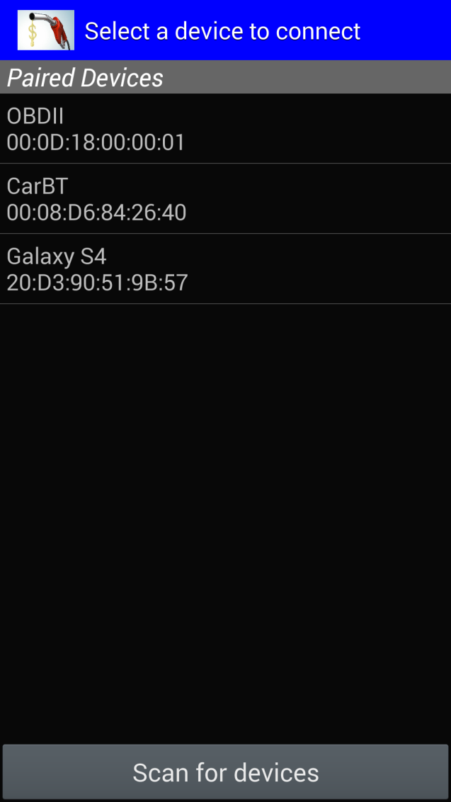
Εικόνα 3.4.3 Με το πάτημα του εικονιδίου αναζήτησης, εμφανίζεται στον χρήστη, η πιο πάνω οθόνη για επιλογή συσκευής.
Εφόσον επιλέξει την σωστή συσκευή, ο χρήστης έχει την δυνατότητα να ξεκινήσει την ενημέρωση των διαφόρων λειτουργιών. Για την έναρξη ενημέρωσης των δεδομένων, ο χρήστης πρέπει να πατήσει το πλήκτρο 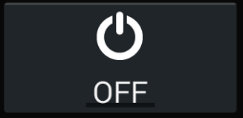 το οποίο βρίσκεται στην κλάση BluetoothOBD.java.
Με την έναρξη της ενημέρωσης, ο χρήστης έχει την δυνατότητα να ενημερώνεται για τα ακόλουθα, εφόσον υποστηρίζονται από το ECU του οχήματος:
- Στιγμιαία κατανάλωση καυσίμων (Instant Fuel Consumption)
- Μέσο όρο κατανάλωσης για την διαδρομή (Average Trip Fuel Consumption)
Βασική προϋπόθεση για την λήψη ορθών αποτελεσμάτων είναι η αναμονή (~0,4 secs) για την ενημέρωση των αποτελεσμάτων. Η μικρή αυτή καθυστέρηση είναι αναπόφευκτη και εξαρτάται αποκλειστικά από το Bluetooth OBD Adapter και την ποιότητα κατασκευής του (ανάλογα με τις δυνατότητες του ενσωματωμένου επεξεργαστή), καθώς και από το ECU του αυτοκινήτου. Ο χρόνος αναμονής για ενημέρωση των πληροφοριών κυμαίνεται από 0,02 secs μέχρι ~0,5 secs και εξαρτάται κυρίως από τον ενσωματωμένο υπολογιστή του οχήματος ο οποίος σε μερικές περιπτώσεις ανάλογα με το μοντέλο αυτοκινήτου και την χρονολογία κατασκευής, επιτρέπει την εναλλαγή μέχρι και 100PIDs/s.
Συγκεκριμένα, γίνεται αποστολή της απαραίτητων εντολών και η εφαρμογή λαμβάνει τις απαντήσεις από το ECU και τις επεξεργάζεται, υπολογίζοντας την κατανάλωση του οχήματος.
Λόγω του ότι θέλουμε η εφαρμογή να είναι διαθέσιμη για χρήστες σε όλες τις χώρες, προκαθορισμένη μονάδα μέτρησης της κατανάλωσης είναι τα MPG (miles per gallon). Ωστόσο ο χρήστης έχει την δυνατότητα εναλλαγής σε L/100Km (litres per 100Km) μέσα από το μενού της εφαρμογής.
Εικόνα 3.4.4 Το μενού με τις επιλογές που εμφανίζει στον χρήστη η εφαρμογή με το πάτημα του πλήκτρου «μενού» της συσκευής.
Πατώντας το κουμπί Fuel Unit, ο χρήστης έχει την δυνατότητα να διαλέξει την μονάδα εμφάνισης των δεδομένων κατανάλωσης, είτε σε MPG είτε σε L/100Km, όπως φαίνεται στην εικόνα 3.4.5. Αυτό μπορεί να γίνει κατά την διάρκεια ενημέρωσης, χωρίς οποιοδήποτε πρόβλημα εμφάνισης της μέσης κατανάλωσης και στιγμιαίας κατανάλωσης.
Με το πάτημα στο κουμπί Stay Awake, δίνεται στον χρήστη να καθορίσει εάν επιθυμεί η οθόνη της συσκευής να μην απενεργοποιείται κατά την διάρκεια της μετάδοσης, επιτρέποντας του να παρακολουθεί συνεχώς την ενημέρωση της κατανάλωσης. Το μενού επιλογής για απενεργοποίηση της οθόνης φαίνεται στην εικόνα 3.4.6.

Εικόνα 3.4.5 Το μενού επιλογής για εμφάνιση της κατανάλωσης σε MPG ή L/100Km.
Τα δεδομένα στιγμιαίας κατανάλωσης, για κάθε στιγμιότυπο της εφαρμογής, είναι διαθέσιμα σε ένα text αρχείο το οποίο αποθηκεύεται αυτόματα, με τον τερματισμό της εφαρμογής. Το αρχείο αποθηκεύεται αυτόματα κάτω από τον φάκελο της εφαρμογής με το όνομα «Datarecords.txt».

Το αρχείο έχει την πιο κάτω μορφή:
Record: L/100Km MPG
0 4.84 48.58
1 11.65 20.18
…. .… .…
Εικόνα 3.4.6 Το μενού επιλογής για μη απενεργοποίηση της οθόνης κατά την διάρκεια μετάδοσης των δεδομένων ή για επιλογή προκαθορισμένου χρόνου απενεργοποίησης με βάση τον προκαθορισμένο χρόνο συστήματος.

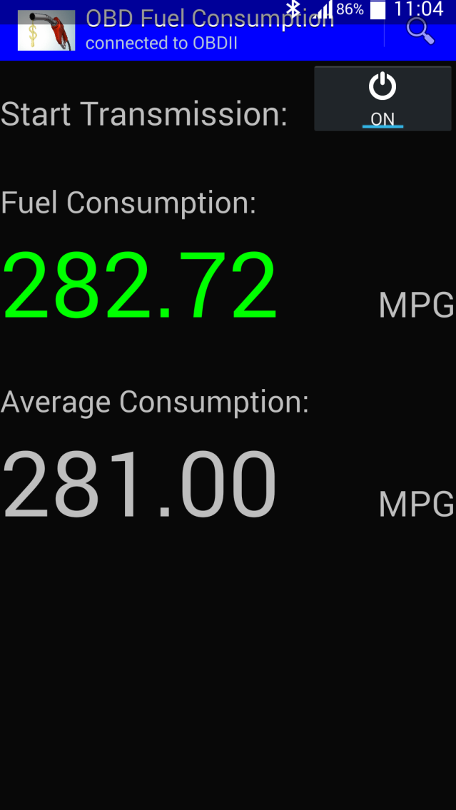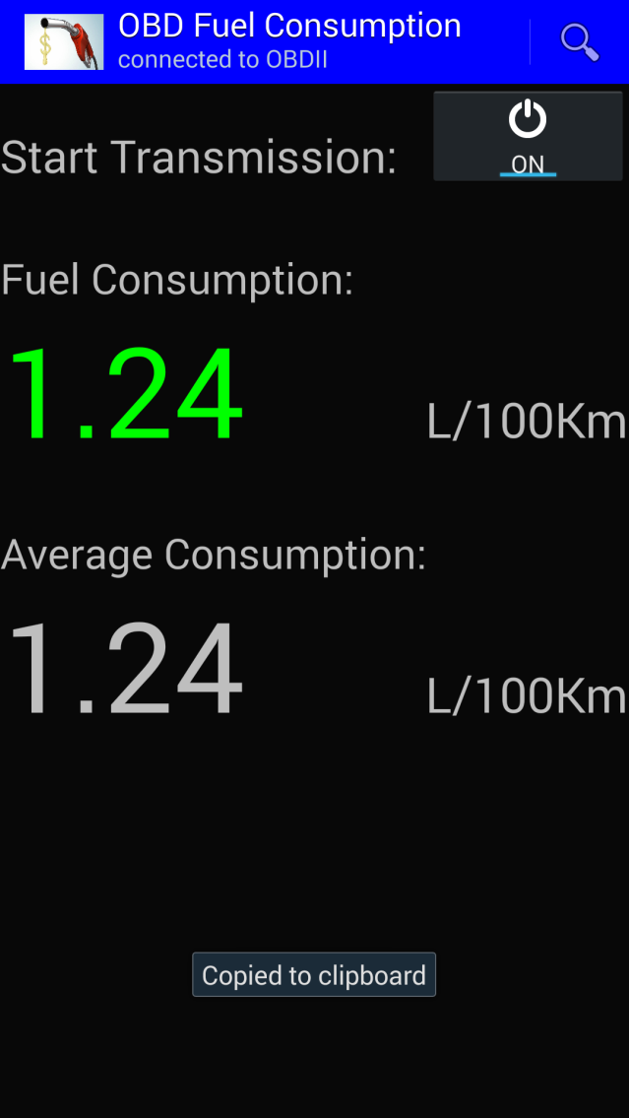
Εικόνα 3.4.7 Γραφική αναπαράσταση κατανάλωσης καυσίμων σε MPG και L/100Km αντίστοιχα. Οι τιμές και στις 2 περιπτώσεις είναι περίπου ίδιες (μικρή διαφοροποίηση λόγω της θερμοκρασίας της μηχανής). H εναλλαγή μεταξύ της μονάδας εμφάνισης από MPG σε L/100Km έγινε κατά την διάρκεια μετάδοσης των δεδομένων.

3.5 Υπολογισμός κατανάλωσης
Ο υπολογισμός της κατανάλωσης του οχήματος εξαρτάται από τους εξής παράγοντες:
- Την ταχύτητα του οχήματος,
- Την ροή εισροής αέρα στην μηχανή,
(Ο ρυθμός μεταβολής – εναλλαγής των πιο πάνω τιμών παίζει καθοριστικό ρόλο στην ακρίβεια της κατανάλωσης καθώς απαιτούνται και οι δυο τιμές σε όσο το μικρότερο χρονικό διάστημα για τον σωστό υπολογισμό της κατανάλωσης)

Το ECU μας επιστρέφει τις τιμές της ταχύτητας και της ροής του αέρα στην μηχανή σε Km/h και g/s αντίστοιχα. Για να υπολογίσουμε σωστά την κατανάλωση σε MPG και L/100Km χρειάζεται να τα μετατρέψουμε στις σωστές μονάδες μέτρησης. Για την μετατροπή των δυο παραμέτρων του OBD, χρησιμοποιούμε τους εξής μετασχηματισμούς:

MPG = (14.7 * 6.17 * 454 * VSS * 0.621371) / (3600 * MAF / 100)

- 14.7 grams of air to 1 gram of gasoline - ideal air/fuel ratio
- 6.17 pounds per gallon - density of gasoline
- 454 grams per pound – conversion
- VSS - vehicle speed in kilometers per hour
- 0.621371 miles per hour/kilometers per hour – conversion
- 3600 seconds per hour – conversion
- MAF - mass air flow rate in 100 grams per second
- 100 - to correct MAF to give grams per second

Στην περίπτωση που η ταχύτητα του οχήματος είναι μικρότερη από 10Km/h, η ταχύτητα είναι αμελητέα και η στιγμιαία κατανάλωση του οχήματος υπολογίζεται ως εξής:
MPG = 235.214 / (0.0093187960115553078 * 36 * MAF)
Στην συνέχεια, υπολογίζεται η στιγμιαία κατανάλωση του οχήματος και εμφανίζεται στον χρήστη. Λόγω του ότι είναι πολύ πιθανόν οι μελλοντικοί χρήστες της εφαρμογής να θέλουν να ενημερώνονται για την κατανάλωση του οχήματος τους σε MPG ή σε L/100Km, η κατανάλωση του οχήματος, υπολογίζεται και εμφανίζεται στον χρήστη μέσω της διεπαφής σε MPG και L/100Km.

Κατά την διάρκεια εκτέλεσης της εφαρμογής, ο χρήστης έχει την δυνατότητα να ενημερωθεί για την μέση κατανάλωση του οχήματος παράλληλα με την στιγμιαία κατανάλωση του οχήματος του, την δεδομένη χρονική στιγμή. Δίνει έτσι την δυνατότητα στον χρήστη να ενημερώνεται για το εάν η παρούσα κατανάλωση καυσίμου του οχήματος του, ξεπερνά την μέση κατανάλωση από την ώρα εκκίνησης της μετάδοσης και λήψης δεδομένων από το ECU.

Κεφάλαιο 4
Αξιολόγηση εφαρμογής

  - Έλεγχος εφαρμογής
  - Ερωτηματολόγια χρηστών
  - Αποτελέσματα Αξιολόγησης

Σε αυτό το κεφάλαιο, περιγράφεται η διαδικασία ελέγχου της εφαρμογής. Μετά την περάτωση της ολοκλήρωσης της εφαρμογής, η εφαρμογή «OBD Fuel Consumption» εγκαταστάθηκε σε συσκευές με λογισμικό Android. Επίσης φαίνεται το ερωτηματολόγιο που συμπληρώθηκε από τους χρήστες που δοκίμασαν την εφαρμογή «OBD Fuel Consumption» καθώς και τα αποτελέσματα της αξιολόγησης αυτής.

4.1 Έλεγχος εφαρμογής
Κατά την αξιολόγηση της εφαρμογής, πρωταρχικός στόχος ήταν να εξακριβώσουμε κατά πόσο τα κριτήρια και οι λειτουργικές απαιτήσεις που θέσαμε αρχικά, ικανοποιούνταν με την εφαρμογή που δημιουργήσαμε. Συγκεκριμένα, η εφαρμογή θα έπρεπε να είναι όσο το δυνατό πιο απλή για τον χρήστη, κατανοητή όσο αφορά το περιβάλλον επικοινωνίας με τον χρήστη και εν τέλει, να επιστρέφει την στιγμιαία κατανάλωση του οχήματος όσο το δυνατόν σε λιγότερο χρόνο.
Για τον έλεγχο της εφαρμογής, η εφαρμογή εγκαταστάθηκε και δοκιμάστηκε σε συσκευές με λογισμικό Android. Χρησιμοποιήθηκαν συσκευές με διαφορετικά μεγέθη οθόνης έτσι ώστε να εξακριβώσουμε την σωστή προσαρμογή του περιβάλλοντος επικοινωνίας σε κάθε περίπτωση.
Επίσης, η εφαρμογή δοκιμάστηκε σε συσκευές με διαφορετικές εκδόσεις του λογισμικού Android, για να εξακριβωθεί κατά πόσο υλοποιούνται όλες οι προϋποθέσεις που αρχικά θέσαμε, αφού ελάχιστη απαιτούμενη έκδοση λογισμικού για την σωστή εκτέλεση της εφαρμογής ήταν η έκδοση Ice Cream Sandwich με API version 14.
Στην συνέχεια παρουσιάζονται οι συσκευές που χρησιμοποιήθηκαν για τον έλεγχο της εφαρμογής σε διαφορετικά μεγέθη οθόνης και διαφορετική έκδοση του λειτουργικού συστήματος.

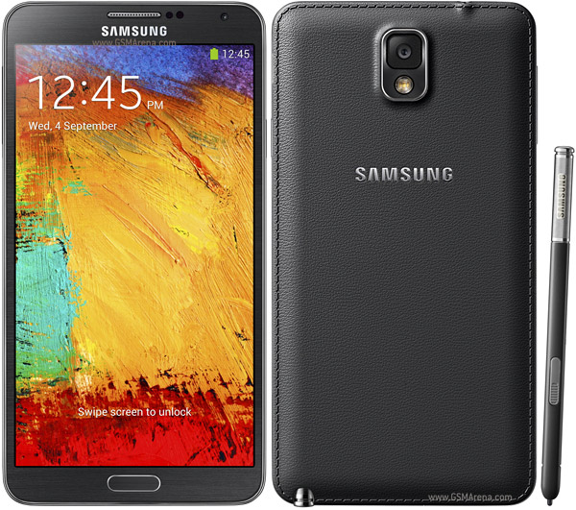
SAMSUNG GALAXY NOTE 3

Display: 1080 x 1920 pixels

Screen Dimensions: 5.7 inches

Density: ~386 ppi pixel density

OS: Android 4.4.2

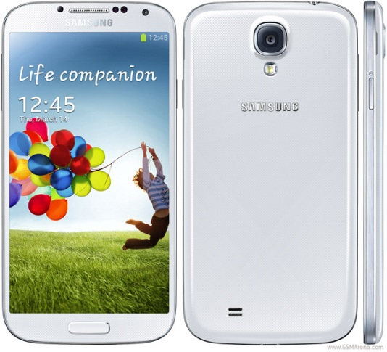
SAMSUNG GALAXY S4 I9500

Display: 1080 x 1920 pixels

Screen Dimensions: 5.0 inches

Density: ~441 ppi pixel density

OS: Android 4.4.2

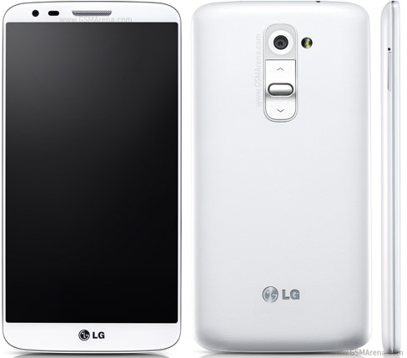
LG G2

Display: 1080 x 1920 pixels

Screen Dimensions: 5.2 inches

Density: ~424 ppi pixel density

OS: Android 4.4.2

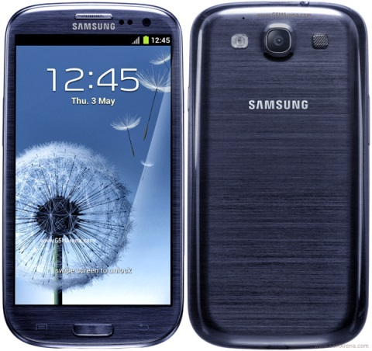
SAMSUNG GALAXY S3 I9300

Display: 720 x 1280 pixels

Screen Dimensions: 4.8 inches

Density: ~306 ppi pixel density

OS: Android 4.3

_________________________________________________________________________

4.2 Ερωτηματολόγια χρηστών
Με το πέρας του ελέγχου συμβατότητας της εφαρμογής, ζητήθηκε από τους χρήστες των συσκευών να αξιολογήσουν την εφαρμογή «OBD Fuel Consumption» και να απαντήσουν σε ένα ερωτηματολόγιο το οποίο χρησιμοποιήθηκε για την αξιολόγηση της εφαρμογής από τους μελλοντικούς πιθανούς χρήστες.
Σκοπός του ερωτηματολογίου ήταν να εξακριβωθεί η σωστή λειτουργία της εφαρμογής και να καταγραφούν οποιαδήποτε προβλήματα και παρατηρήσεις των χρηστών γύρω από την εφαρμογή καθώς και προτάσεις για τις μελλοντικές βελτιώσεις στις επόμενες εκδόσεις του λογισμικού. Τα αποτελέσματα από την αξιολόγηση της εφαρμογής, περιγράφονται στο επόμενο υποκεφάλαιο.
Στην επόμενη σελίδα παρουσιάζεται το ερωτηματολόγιο, το οποίο δόθηκε στους χρήστες για την αξιολόγηση της εφαρμογής «OBD Fuel Consumption».

Ερωτηματολόγιο αξιολόγησης εφαρμογής
«OBD Fuel Consumption»

Ερώτηση 1:
Φύλο:
Άρρεν Θήλυ

Ερώτηση 2:
Είστε χρήστης «έξυπνου τηλεφώνου» με λογισμικό Android;
Ναι Όχι

Ερώτηση 3:
Ηλικία:
18-25 26-40 41-63 64+

Ερώτηση 4:
Πόσο χρόνο περνάτε οδηγώντας εβδομαδιαίως;
0-9 ώρες 10-20 ώρες 21-40 ώρες 41+

>>Στην επόμενες ερωτήσεις (5-9) παρακαλώ κυκλώστε την απάντηση:
Ερώτηση 5:
Πόσο καλή σας φαίνεται η ιδέα της εγκατάστασης μιας εφαρμογής στο κινητό σας τηλέφωνο για τον υπολογισμό της στιγμιαίας κατανάλωσης καυσίμου;

Καθόλου καλή 1 2 3 4 5 Πάρα πολύ καλή
Ερώτηση 6:
Η χρήση της εφαρμογής «OBD Fuel Consumption», πιστεύετε ότι σας επιτρέπει την παρακολούθηση και μελέτη της κατανάλωσης καυσίμων του οχήματος σας, έτσι ώστε να βοηθήσει στην εξοικονόμηση καυσίμων;
Καθόλου 1 2 3 4 5 Πάρα πολύ

Ερώτηση 7:
Πόσο εύχρηστη θεωρείτε την εφαρμογή;
Καθόλου 1 2 3 4 5 Πάρα πολύ

Ερώτηση 8:
Η ταχύτητα εναλλαγής των δεδομένων στην οθόνη του χρήστη, καθώς και επιστροφής των αποτελεσμάτων είναι αρκετά γρήγορη;
Καθόλου 1 2 3 4 5 Πάρα πολύ

Ερώτηση 9:
Η κατανάλωση καυσίμων του οχήματος καθώς και οι τιμές των υπολοίπων δεδομένων τα οποία εξάγονται από το αυτοκίνητο είναι ακριβείς;
Καθόλου 1 2 3 4 5 Πάρα πολύ

Ερώτηση 10:
Κατά την διάρκεια χρήσης της εφαρμογής, αντιμετωπίσατε οποιαδήποτε προβλήματα;
……………………………………………………………………….……………………….…….…………………………………………………………………………………………………………….……………………….…….………………………………………………………………………………….……………………………………………………….…….……………………………………………………………………………………………………………………………………..…………………………………….……………………………………………………………………………………………………………………………………………………………………………………………….……………………………………………….………………………………………

Ερώτηση 11:
Βελτιώσεις που θα θέλατε να δείτε στις επόμενες εκδόσεις της εφαρμογής;
……………………………………………………………………….……………………….…….…………………………………………………………………………………………………………….……………………….…….………………………………………………………………………………….……………………………………………………….…….……………………………………………………………………………………………………………………………………..…………………………………….……………………………………………………………………………………………………………………………………………………………………………………………….……………………………………………….………………………………………

Ερώτηση 12:
Γενικά σχόλια σχετικά με την εφαρμογή:
……………………………………………………………………….……………………….…….…………………………………………………………………………………………………………….……………………….…….………………………………………………………………………………….……………………………………………………….…….……………………………………………………………………………………………………………………………………..…………………………………….……………………………………………………………………………………………………………………………………………………………………………………………….……………………………………………….………………………………………

4.3 Αποτελέσματα αξιολόγησης
Με το πέρας της αξιολόγησης και της συμπλήρωσης του ερωτηματολογίου από τους χρήστες που δοκίμασαν την εφαρμογή, εξήχθησαν τα πιο κάτω αποτελέσματα για κάθε ερώτηση.
Συνολικά στην αξιολόγηση της εφαρμογής συμμετείχαν 13 χρήστες, ωστόσο λόγω του ότι χρειαζόταν η εγκατάσταση της εφαρμογής έτσι ώστε να γίνει αξιολόγηση, τα 3 άτομα, δεν συμμετείχαν περεταίρω στην αξιολόγηση
Στην πρώτη ερώτηση, για καθορισμό φύλου του αξιολογητή, από τα 10 άτομα που συμμετείχαν, 80% των ατόμων που αξιολόγησαν την εφαρμογή, ήταν άντρες και το υπόλοιπο 20% γυναίκες.

Εικόνα 4.3.1 Απάντηση σε ερώτηση Ε1

Στην δεύτερη ερώτηση για το κατά πόσο είναι χρήστες συσκευής με λογισμικό Android, οι χρήστες απάντησαν όλοι ότι είναι χρήστες συσκευής με λογισμικό Android καθώς για την περάτωση της αξιολόγησης χρειαζόταν η εγκατάσταση της εφαρμογής.

Εικόνα 4.3.2 Απάντηση σε ερώτηση Ε2
Από τα άτομα που συμμετείχαν όπως φαίνεται και στην πιο κάτω γραφική παράσταση, 10% ήταν ηλικίας 41-63 χρονών, 10 % ήταν ηλικίας 26-40 και το υπόλοιπο 80% ήταν ηλικίας 18-25 χρονών.

Εικόνα 4.3.3 Απάντηση σε ερώτηση Ε3
Στην ερώτηση για το πόσο χρόνο περνά ο κάθε χρήστης οδηγώντας εβδομαδιαίως, όπως φαίνεται πιο κάτω, 20% περνά περίπου 21-40 ώρες οδηγώντας, 30% περνά περίπου 10-20 ώρες και το υπόλοιπο 50% περνά λιγότερες από 10 ώρες οδηγώντας.

Εικόνα 4.3.4 Απάντηση σε ερώτηση Ε4
Στην ερώτηση για το πόσο καλή φαίνεται η ιδέα της εγκατάστασης μιας εφαρμογής στο κινητό σας τηλέφωνο για τον υπολογισμό της στιγμιαίας κατανάλωσης καυσίμου, το 20% το θεώρησε πολύ καλή ιδέα, ενώ το 80% το θεωρεί πάρα πολύ καλή ιδέα.

Εικόνα 4.3.5 Απάντηση σε ερώτηση Ε5
Στην ερώτηση κατά πόσο η χρήση της εφαρμογής «OBD Fuel Consumption», πιστεύετε ότι επιτρέπει την παρακολούθηση και μελέτη της κατανάλωσης καυσίμων του οχήματος, έτσι ώστε να βοηθήσει στην εξοικονόμηση καυσίμων, 70% των χρηστών απάντησαν ότι η χρήση της εφαρμογής είναι πολύ για τον πιο πάνω σκοπό, 20% ότι είναι πολύ καλή και 10% απάντησε ότι είναι μέτρια.

Εικόνα 4.3.6 Απάντηση σε ερώτηση Ε6
Στην ερώτηση πόσο εύχρηστη θεωρείτε η εφαρμογή, 80% την θεωρεί πολύ εύχρηστη και το υπόλοιπο 10% την θεωρεί μέτρια.

Εικόνα 4.3.7 Απάντηση σε ερώτηση Ε7
Όσο αφορά την ερώτηση για το εάν η ταχύτητα εναλλαγής των δεδομένων στην οθόνη του χρήστη, καθώς και επιστροφής των αποτελεσμάτων είναι αρκετά γρήγορη, 90% των χρηστών απάντησαν ότι είναι πάρα πολύ γρήγορη και 10% των χρηστών απάντησαν ότι είναι πολύ γρήγορη.

Εικόνα 4.3.8 Απάντηση σε ερώτηση Ε8
Για την ερώτηση που αφορά το εάν η κατανάλωση καυσίμων του οχήματος καθώς και οι τιμές των υπολοίπων δεδομένων τα οποία εξάγονται από το αυτοκίνητο είναι ακριβείς, 80% των χρηστών απάντησαν ότι πιστεύουν ότι είναι πολύ ακριβείς, 10% ότι είναι πάρα πολύ ακριβείς και 10% ότι είναι μέτριες.

Εικόνα 4.3.9 Απάντηση σε ερώτηση Ε9
Μέσα από αυτή τη διαδικασία συλλέξαμε πληροφορίες και σχόλια που αφορούν βελτιώσεις και πιθανές μελλοντικές επεκτάσεις της εφαρμογής. Μερικά από τα σχόλια και εισηγήσεις των χρηστών είναι:
- Εμφάνιση ιστορικού κατανάλωσης σε γραφική παράσταση για κάθε ταξίδι με δυνατότητα κύλισης και μεγέθυνσης της γραφικής παράστασης.
- Αποθήκευση μέσης κατανάλωσης για σύγκριση με μεταγενέστερα δεδομένα – μέση κατανάλωση των επόμενων ταξιδιών.
- Τροποποίηση εφαρμογής για συμβατότητα με τα υπόλοιπα λογισμικά συστήματα «έξυπνων τηλεφώνων», IOS, Windows και Blackberry.
- Δυνατότητα για αποθήκευση των πληροφοριών κατανάλωσης για κάθε ταξίδι σε εξωτερική πηγή-server, έτσι ώστε να είναι προσβάσιμα από άλλους χρήστες.

Τα αποτελέσματα της αξιολόγησης της εφαρμογής κρίνονται ως αρκετά ικανοποιητικά για το παρόν στάδιο, ωστόσο οι εισηγήσεις και βελτιώσεις οι οποίες προτάθηκαν, θα ληφθούν υπόψη σε μετέπειτα στάδιο και νεότερες εκδόσεις της εφαρμογής.

Κεφάλαιο 5
Συμπεράσματα
  - Σύνοψη Ατομικής Διπλωματικής Εργασίας
  - Μελλοντικές ενημερώσεις – Επεκτασιμότητα εφαρμογής

Στο τελευταίο κεφάλαιο περιγράφεται μια σύνοψη της Ατομικής Διπλωματικής Εργασίας και των παρατηρήσεων που έγιναν, με το πέρας της ολοκλήρωσης της εφαρμογής «OBD Fuel Consumption». Στην συνέχεια του κεφαλαίου, παραθέτονται εισηγήσεις για την μελλοντική βελτίωση και ανάπτυξη της παρούσας εφαρμογής.

  - Σύνοψη Ατομικής Διπλωματικής Εργασίας
Στα πλαίσια της ΑΔΕ αυτής, σχεδιάστηκε και υλοποιήθηκε η εφαρμογή «OBD Fuel Consumption» για «έξυπνα τηλέφωνα» με λογισμικό Android. Η εφαρμογή είναι διαθέσιμη για συσκευές με λογισμικό Android 4.0 και μεταγενέστερα λογισμικά και αποσκοπεί στο να ενημερώνει τον χρήστη της συσκευής για την στιγμιαία κατανάλωση του οχήματος του.
Μετά από μελέτη των ήδη υπαρχόντων εφαρμογών, οι οποίες είναι διαθέσιμες στην πλατφόρμα «Google Play», καθώς και υπαρχόντων συστημάτων τα οποία βασίζονται σε παρόμοιο τρόπο λειτουργίας, καθορίσαμε τις προδιαγραφές και απαιτήσεις που θα πληρεί η νέα εφαρμογή.
Στην συνέχεια, υλοποιήσαμε την εφαρμογή, όπως αρχικά είχε σχεδιαστεί, χρησιμοποιώντας την πλατφόρμα ανάπτυξης λογισμικού Android SDK που προσφέρεται από την Google καθώς και το περιβάλλον ανάπτυξης λογισμικού Eclipse Kepler 4.3.
Μετά την υλοποίηση της, η εφαρμογή εγκαταστάθηκε σε διάφορα «έξυπνα τηλέφωνα», έτσι ώστε να διασφαλίσουμε την σωστή λειτουργία της σε διαφορετικά λογισμικά και μεγέθη οθόνης, όπως καθορίστηκε στο δεύτερο κεφάλαιο και ζητήθηκε από τους χρήστες των συσκευών να αξιολογήσουν την εφαρμογή μέσω ενός ερωτηματολόγιου, το οποίο περιγράφεται στο τέταρτο κεφάλαιο της Εργασίας. Μέσα από την αξιολόγηση των χρηστών, διαφάνηκε η πολύ θετική ικανοποίηση των χρηστών αλλά και κάποιες εισηγήσεις για βελτιώσεις και επεκτάσεις της λειτουργικότητας της εφαρμογής, οι οποίες περιγράφονται στην συνέχεια.

  - Μελλοντικές ενημερώσεις – Επεκτασιμότητα εφαρμογής
Μέσα από την διαδικασία αξιολόγησης της εφαρμογής από τους χρήστες, διαφάνηκε η ανάγκη για πρόσθεση επιπρόσθετων λειτουργιών και δυνατοτήτων στην εφαρμογή καθώς και για επέκταση της λειτουργικότητας της εφαρμογής. Κυριότερες εισηγήσεις για μελλοντική ανάπτυξη, αποτελούν οι εξής προτάσεις:
- Εμφάνιση ιστορικού κατανάλωσης σε γραφική παράσταση για κάθε ταξίδι με δυνατότητα κύλισης και μεγέθυνσης της γραφικής παράστασης.
- Αποθήκευση μέσης κατανάλωσης για σύγκριση με μεταγενέστερα δεδομένα – μέση κατανάλωση των επόμενων ταξιδιών.
- Τροποποίηση εφαρμογής για συμβατότητα με τα υπόλοιπα λογισμικά συστήματα «έξυπνων τηλεφώνων», IOS, Windows και Blackberry.
- Δυνατότητα για αποθήκευση των πληροφοριών κατανάλωσης για κάθε ταξίδι σε εξωτερική πηγή-server, έτσι ώστε να είναι προσβάσιμα από άλλους χρήστες.
- Δυνατότητα τροποποίησης και εναλλαγής background ανάλογα με τις ανάγκες του χρήστη καθώς και ανάλογα με τις καιρικές συνθήκες έτσι ώστε να είναι δυνατή η ανάγνωση των δεδομένων σε δυνατό – χαμηλό φωτισμό.
- Προσθήκη δυνατότητας για καταγραφή της ταχύτητας της διαδρομής, καθώς και της ίδιας της διαδρομής μέσω GPS.

Βιβλιογραφία
[1] International Journal of u- and e- Service, Science and Technology Vol. 4, No. 4, December, 2011 [2]http://developer.android.com/about/dashboards/index.html?utm_source=ausdroid.net
[3]http://opengauge.googlecode.com/svn/trunk/obduino/obduino.pde
[4]http://www.sersc.org/journals/IJUNESST/vol4_no4/3.pdf
[5]http://stackoverflow.com/questions/17170646/fuel-consumption-from-obd2-port-parameters
[6]http://www.windmill.co.uk/obdii.pdf
[7]http://www.lightner.net/lightner/bruce/Lightner-183.pdf
[8]http://www.mp3car.com/engine-management-obd-ii-engine-diagnostics-etc/75138-calculating-mpg-from-vss-and-maf-from-obd2.html
[9]http://www.lightner.net/lightner/bruce/Lightner-183.pdf
[10]https://www.comscore.com/Insights/Press_Releases/2014/3/comScore_Reports_January_2014_US_Smartphone_Subscriber_Market_Share

